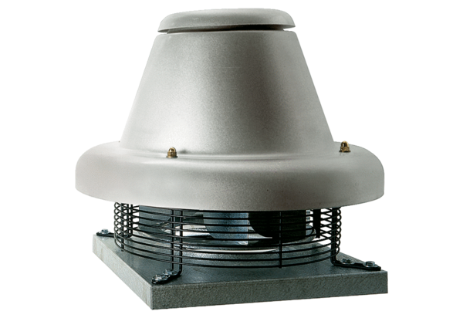Radiální střešní ventilátor DRD HT 80/6Obsah dodávky: 1 kusSortiment: C
Typové číslo: 0073.0019Výrobce: MAICO

